**[La](http://alpea91.canalblog.com/archives/2010/01/15/16536051.html" \o "La nouvelle année - Louisa Paulin) nouvelle année**

**Nouvelle année, année nouvelle,**

**dis-nous, qu'as-tu sous ton bonnet?**

**J'ai quatre Demoiselles,**

**toutes grandes et belles;**

**la plus jeune en dentelles,**

**la seconde en épis,**

**la cadette est en fruits,**

**et la dernière en neige,**

**voyez le beau cortège!**

**Nous chantons, nous dansons**

**la ronde des saisons.**

**Nouvelle année, qu'as-tu dans ta besace?**

**Douze garçons, tous forts et courageux;**

**Douze garçons pour vous servir, Madame,**

**Douze garçons pour vous servir, Monsieur.**

**Les trois premiers sont souvent en colère,**

**les trois suivants savent rire et chanter.**

**Les trois suivants remplissent vos corbeilles,**

**Monsieur, Madame, et même vos greniers.**

**Les trois derniers font ce qu'ils ont à faire,**

**Tout en pleurant, ils enterrent leur mère.**

**Ne pleurez plus, holà! Mes douze mois,**

**Morte l'Année, l'Année vit, me voilà!**

**Louisa Paulin**

***J’illustre ma poésie dans le cadre :***



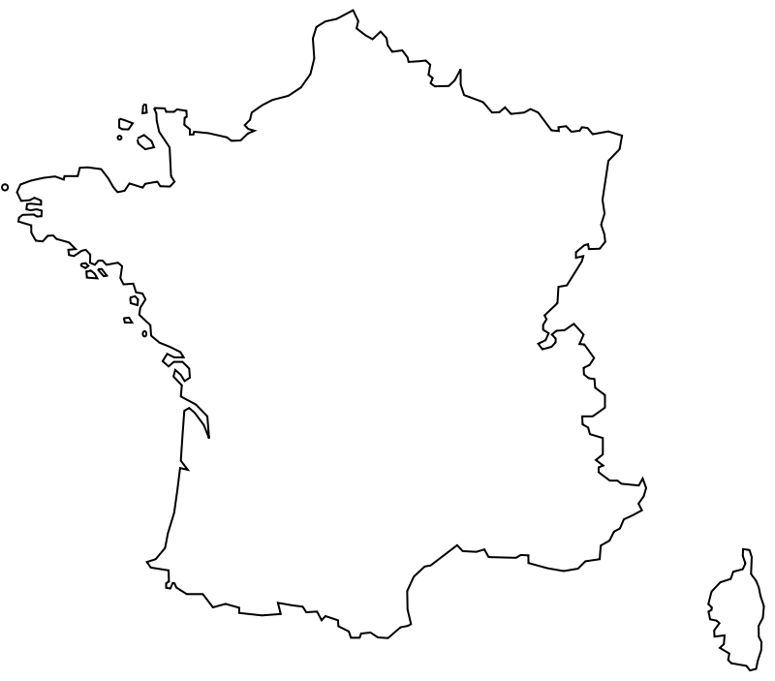

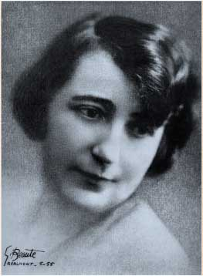

Louisa (ou Loïza) Paulin est une poétesse occitane, c’est-à-dire qui a vécu de 1 888 à 1944 dans la région du Languedoc, dans le sud de la France. Elle a grandi dans une famille de paysans et c’est à l’école primaire qu’elle apprend le français ! Elle devient institutrice et elle écrit des poèmes et des contes, en français et en occitan, sa langue régionale. Malheureusement, elle est atteinte d’une grave maladie qui la rend aveugle et paralysée, mais elle continuera quand même à inventer des poèmes qu’elle dictera aux amis qui lui rendront visite…

